04/2021-
YLEISURHEILUJAOSTO
TOIMINTAKÄSIKIRJA
HÄMEENLINNAN TARMO

Sisällysluettelo

1 JOHDANTO 2
1 TOIMINTA-AJATUS 4
1.1 Arvot 4
1.2 Tavoitteet ja visio 2024 4
1.3 Strategia 5
2 YLEISURHEILUJAOSTON ORGANISAATIO 6
2.1 Johtokunta 6
2.2 Urheilutoiminnan päällikkö 7
2.3 Kilpailutoimikunta 8
2.3.1 Toimitsijarekrytointi kilpailuihin 8
2.3.2 Kilpailunjohtajat 9
2.3.3 Toimitsijakoulutus 9
4 TOIMINNAN SUUNNITTELU JA TALOUS 10
4.1 Talouden perusteet 10
4.1.1 Urheilukoulumaksut 10
4.1.2 Valmennusryhmämaksut 10
4.1.3 Olosuhdemaksut 11
4.1.4 Muu varainhankinta 11
4.1.5 Palkat, palkkiot ja kulukorvaukset 11
5 LASTEN JA NUORTEN LIIKUNTA 11
5.1 Urheilijan polku 11
5.2 Ryhmien pelisäännöt 13
5.3 Liikuntaleikkikoulu (5-6-vuotiaat) 13
5.4 Yleisurheilukoulutoiminta (7-16-vuotiaat) 14
5.1.1 Tarmon Taitotaulukko 15
5.5 Ohjaajat ja valmentajat 15
5.6 Kilpaileminen 16
5.7 Vakuutukset ja vastuukysymykset 16
5.8 Valmennusryhmät 17
5.9 Erityisliikunta 17
6 AIKUISTEN KILPAURHEILU JA HARRASTE 18
6.1 Kilpaurheilu 18
6.2 Aikuisten yleisurheilukoulu 18
7 TIEDOTUSTOIMINTA 18
7.1 Sisäinen tiedottaminen 18
7.2 Ulkoinen tiedottaminen 19
8 ARVIOINTI, KEHITTÄMINEN JA PALKITSEMINEN 19
8.1 Arviointi 19
8.2 Kehittäminen 19
8.3 Palkitseminen 20

JOHDANTO

Hämeenlinnan Tarmo ry on vuonna 1903 perustettu yleisseura. Vuosien aikana seurassa on toiminut useiden eri urheilulajien jaostoja. Yleisurheilujaosto on ollut mukana alusta asti, nykyään se on seuran suurin jaosto.
Hämeenlinnan Tarmolla on kunniakkaat perinteet niin urheilijoiden kasvattajaseurana kuin kilpailuiden järjestäjänäkin. Nykyään seura järjestää niin nuorisokansallisia kuin yleisen sarjan kilpailuja, unohtamatta jokavuotista suurtapahtumaa, Kaupunkimaratonia, joka on järjestetty jo 35 kertaa.
Tämä toimintakäsikirja on tehty, jotta kenen tahansa olisi helppo tulla mukaan seuran toimintaan. Toimintakäsikirjassa käydään läpi yleisurheilujaoston keskeiset toimintamuodot ja pelisäännöt pääpiirteittäin. Koska elämme alati muuttuvassa toimintaympäristössä, muuttuvat myös toimintatavat ja -käytännöt tilanteen mukaan. Jos jokin kohta askarruttaa, ota yhteyttä urheilutoiminnan osalta urheilutoiminnan päällikköön ja seuratoiminnan osalta jaoston puheenjohtajaan. Yritämme pitää toimintakäsikirjan mahdollisimman ajantasaisena.
Lukuiloa!
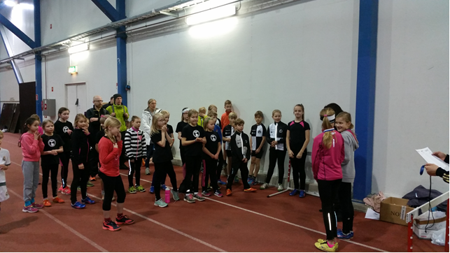
Vipinää hallikisoissa 15.2.2016.

TOIMINTA-AJATUS

Hämeenlinnan Tarmon yleisurheilujaoston toiminnan tarkoituksena on tarjota Hämeenlinnan alueella tavoitteellisesti ohjattua laadukasta liikuntaa - niin kuntoliikuntaa kuin kilpaurheiluakin - kaikille ikäryhmille vauvasta vaariin.
Seuraavissa alaluvuissa käydään läpi yleisurheilujaoston toimintaa ohjaavat arvot, tavoitteet, visio ja strategia.

Arvot
I Yksilön kunnioitus
Jokainen liikkuja ikään, sukupuoleen, etniseen alkuperään, vammaan, varallisuuteen ja kuntotasoon katsomatta on tervetullut mukaan seuran urheilutoimintaan. Tule sellaisena kuin olet!
II Tavoitteellisuus
Seurassa tuetaan urheilijoita urheilijan polulla kaikissa ikäluokissa sekä muita Tarmolaisia omilla polullaan (seurajohto, valmentajat, ohjaajat, vapaaehtoiset)
III Yhteisöllisyys
Urheilijat, valmentajat, ohjaajat, vanhemmat, seuratyöntekijät sekä seuratoimijat ovat kaikki tärkeä osa seuraa. Kaikki toimijat ovat Tarmolaisia!

Tavoitteet ja visio 2024
Seuran päätavoite on panostaa laadukkaaseen juniorityöhön aina liikuntaleikkikouluista ja yleisurheilukouluista valmennusryhmiin saakka.
Seuralla on tavoite olla oman alueensa johtava yleisurheiluseura ja sen lisäksi nousta SUL:n seuraliigassa 25 parhaan seuran joukkoon vuoteen 2024 mennessä. Tavoitteena on myös lisätä eri ikäisten liikuntaryhmiä, varsinkin 11-19-vuotiaiden ryhmiä, aikuisliikuntaa unohtamatta.
Erityisen tärkeänä tavoitteenamme on saada teini-ikäiset jatkamaan liikuntaa aikuiseksi asti joko kilpaurheilun tai seuratoiminnan parissa. Päämääränä on luoda kaikille jäsenille ”polku” koko elämän kestävään liikunnalliseen elämäntapaan.
Seuran tavoitteena on toimia seurojenvälisen yhteistyön suunnannäyttäjänä sekä alueellisesti että valtakunnallisesti.
Lyhyesti ja ytimekkäästi tavoitteena on laadukas ja ammattitaitoinen toiminta!

Strategia
Varmistaakseen tavoitteen mukaisen toiminnan ja vision toteutumisen vuoteen 2024 mennessä, on jaoston johtokunta määritellyt seuraavat strategiset painopistealueet:
I Koulutuksen lisääminen
Tarmolaisten tukeminen omilla poluillaan mahdollistamalla ja lisäämällä koulutusta (seurajohto, valmentajat, ohjaajat, vapaaehtoiset)

II Yhteistyön vahvistaminen
Uudenlaisia seuran sisäisten ja seurojen välisten yhteistyömuotojen (sekä yleisurheiluseurat että muut lajit) etsiminen ja kehittäminen

III Viestinnän laadun kehittäminen
Tiedottamisen tehostaminen, ajantasaisuus kaikissa kanavissa, uudet nettisivut

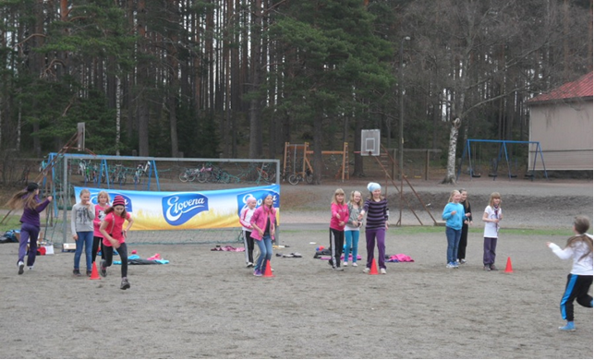
Tarmon ohjaajat jakamassa yleisurheiluoppia Hämeenlinnan koululaisille keväisellä kiertueella (2015).

YLEISURHEILUJAOSTON ORGANISAATIO

Johtokunta
Jaoston johtokuntaan kuuluvat puheenjohtaja, varapuheenjohtaja, sihteeri, talousvastaava ja 3-6 jäsentä. Seuran työntekijä toimii johtokunnassa konsultoivana jäsenenä. Johtokunnan ajantasaisen kokoonpanon sekä jäsenten päävastuualueet löytyvät kotisivuilta kohdasta ”Seuran esittely -> johtokunta ja työntekijät”. Tehtäväsisällöt voivat muuttua tarvittaessa tilanteen mukaan, mutta pääosin tehtäväjako on seuraava:
Johtokunnan tehtävät:
- päättää vuosittaiset maksut eri toimintamuodoista
- muotoilee urheilijasopimukset
- valitsee stipendinsaajat urheilijoiden kilpailumenestyksen perusteella
- hoitaa jaoston juoksevat ja akuutit asiat yhteisesti.

Puheenjohtaja:
- yhteydenpito piiriin/liittoon, kaupunkiin ja pääseuraan (edustaa jaostoa pääseurassa) eli ulkopuolisiin sidosryhmiin
- johtaa jaoston toimintaa
- toimii urheilutoiminnan päällikön esimiehenä ja hyväksyy maksettavat laskut
- valvoo seuran etuja
- huolehtii työntekijöiden palkanmaksusta yhdessä tilitoimiston kanssa.
Varapuheenjohtaja:
- puheenjohtajan ollessa estynyt hoitaa hänen tehtävänsä
Sihteeri:
- yleisurheilujaoston johtokunnan kokousten pöytäkirjojen pito
Talousvastaava:
- laskujen maksu, laskutus ja tilien seuranta
- maksujärjestelyistä sopiminen ja perintä
- lisenssit ja matkalaskut

Urheilutoiminnan päällikkö
Urheilutoiminnan päällikkö vastaa seuran yleisurheilutoiminnasta kokonaisuutena. Toimialueeseen kuuluu yleisurheilukoulutoiminta ja valmennuksen koordinointi, ohjaajien rekrytointi ja koulutus sekä kilpailujen organisointi yhteistyössä muiden seuratoimijoiden kanssa. Urheilutoiminnan päällikkö organisoi myös seuran kisamatkoja ja yhteisleirejä sekä kokoaa joukkueet SM-viesteihin, Seuracupeihin sekä muihin seuraotteluihin ja viesteihin yhdessä muiden valmentajien kanssa. Lisäksi hän vastaa jaoston urheilutoiminnan kehittämisestä yhdessä johtokunnan kanssa. Urheilutoiminnan päällikkö vastaa seuran viestinnästä, myös kriisiviestinnästä. Tämän lisäksi tilanteen mukaan hänellä voi olla erikseen määrättäviä tehtäviä.

Kilpailutoimikunta
Suurempia kilpailuja varten (SM jne.), muodostetaan järjestelytoimikunta, joka hoitaa kilpailujärjestelyt.

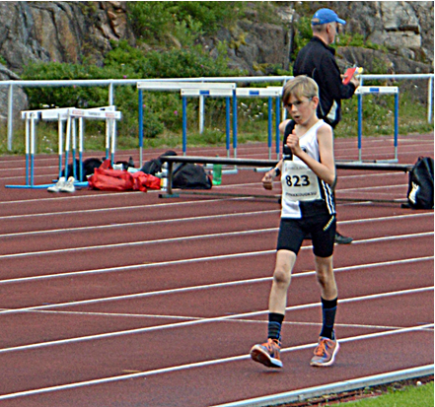
Monilajisuus on tärkeä osa nuorisourheilua. Kuva pm-kävelyistä kesältä (2015).

Toimitsijarekrytointi kilpailuihin
Toimitsijarekrytoinnin vetovastuista päätetään kilpailukohtaisesti johtoryhmän kokouksissa kevättalvella, hyvissä ajoin ennen kilpailuajankohtia. Yleisesti ottaen kunkin tapahtuman kilpailujohtaja vastaa toimitsijoiden rekrytoinnista. Suurissa tapahtumissa rekrytointivastuu on jaettu useammalle henkilölle.

Kilpailunjohtajat
Kilpailut haetaan luokittelusta riippuen aikavälillä marras-helmikuu. Johtokunta nimeää kilpailuja haettaessa kilpailunjohtajat. Nuorisokilpailuissa urheilutoiminnan päällikkö toimii pääsääntöisesti kilpailunjohtajana. Kansallisissa ja aikuisten ja SM-tason kilpailuissa kilpailunjohtajan valinnasta päättää johtokunta.

Toimitsijakoulutus
Seura pyrkii kouluttamaan toimitsijoita aina vallitsevien olosuhteiden mukaisesti. Erityisesti koulutusta tarjotaan loppukeväällä / alkukesällä kisatoiminnan alkaessa.

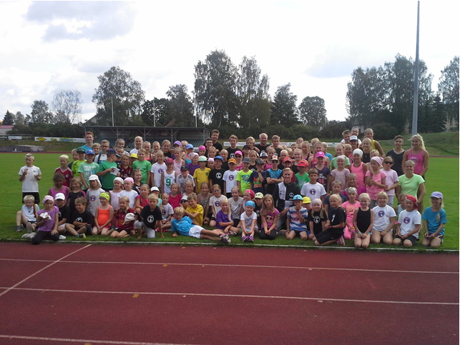
Tarmon yleisurheilukoululaiset yhteispotretissa kesäkaudella.

TOIMINNAN SUUNNITTELU JA TALOUS

Toiminnan suunnittelusta ja taloudesta vastaa yleisurheilujaoston johtokunta. Toiminta suunnitellaan vuosittain huomioiden vuosikellon mukaiset tapahtumat unohtamatta kehityssuunnitelmia.
Taloutta varten laaditaan tulevaa vuotta varten talousarvio, jonka toteutumista seurataan pitkin vuotta. Lopullinen toteutuminen todetaan tilinpäätöksestä.
Pitkäjänteisellä työllä on päästy seuraavaan:
Tarmon yleisurheilu on vakiintunut merkittäväksi lasten ja nuorten liikuttajaksi Hämeenlinnassa. Kiitos siitä kuuluu kaikille ohjaajille, valmentajille, urheilijoille, vanhemmille, toimitsijoille, kioskinpitäjille, johtokunnan jäsenille ja muille aktiiveille, jotka tekevät arvokasta seuratyötä. Ilman heidän panostaan nykyinen urheiluseuratoiminta ei olisi mahdollista.

4.1 Talouden perusteet
Talous rakentuu urheilukoulumaksujen ja kilparyhmien kuukausimaksujen ympärille. Ne ovat jaoston merkittävimmät vuosittaiset tulon lähteet. Seuraavassa luetellaan jaoston järjestämien ryhmien maksuperusteet lyhyesti. Seura on yleishyödyllinen yhdistys.

4.1.1 Urheilukoulumaksut
Johtokunta päättää vuosittain urheilukoulumaksut. Ajankohtaisin tieto maksuista löytyy seuran nettisivuilta urheilukoululinkin alta.

4.1.2 Valmennusryhmämaksut
Jaoston järjestämien valmennusryhmiin kuuluvat urheilijat maksavat kuukausittaista valmennusmaksua. Johtokunta päättää vuosittain valmennusryhmämaksut. Ajankohtaisin tieto maksuista löytyy seuran nettisivuilta valmennusryhmälinkin alta.

4.1.3 Olosuhdemaksut
15-vuotiaat ja nuoremmat urheilijat, jotka eivät urheile seuran järjestämissä valmennusryhmissä, maksavat jaostolle olosuhdemaksun, jonka suuruus määritellään vuosittain.

4.1.4 Muu varainhankinta
Yleisurheilujaosto voi hankkia varoja toimintaansa esimerkiksi seuraavilla tavoilla:
- kilpailutoiminnalla
- Kunniakierrostapahtumalla

4.1.5 Palkat, palkkiot ja kulukorvaukset
Päätoimiselle työntekijälle maksetaan kuukausipalkkaa. Ohjaajille maksetaan kertyneistä ohjauskerroista palkka heidän toimittaessaan tuntilistansa puheenjohtajalle. Kaikki palkkaa saavat toimittavat verokorttinsa puheenjohtajalle.

LASTEN JA NUORTEN LIIKUNTA

5.1 Urheilijan polku
Seura haluaa taata jokaiselle lapselle ja nuorelle turvallisen ja kehittävän urheilijan polun. Lapsia ohjataan laaja-alaiseen ja monilajiseen harrastamiseen, jossa tärkeintä on liikunnan ilo. Teini-iässä opetellaan harjoittelemaan ja kilpailemaan. Liikkumisesta tulee tavoitteellisempaa. Täysi-ikäiset sitoutuvat tavoitteisiin ja tekevät valintoja urheilijan näkökulmasta. Tätä polkua rakennetaan yhdessä lasten, nuorten, heidän vanhempiensa ja valmentajiensa kanssa.
Hämeenlinnan Tarmo tarjoaa lapsille ja nuorille monipuoliset liikuntamahdollisuudet Kanta-Hämeenlinnan alueella. Tarmon liikuntapalveluihin kuuluvat liikuntaleikkikoulut alle 7-vuotiaille, yleisurheilukoulut 7-16-vuotiaille sekä valmennusryhmät yli 10-vuotiaille. Seura noudattaa juniorityössään seuraavia periaatteita:

Jokaisella lapsella on oikeus liikkumiseen (Nuori Suomi Ry, 2001):
Oikeus iloon.
Oikeus leikkiä ja pitää hauskaa.
Oikeus onnistumiseen ja epäonnistumiseen.
Oikeus osallistua lapsena, ei pienenä aikuisena.
Oikeus osallistua tasavertaisesti muiden kanssa.
Oikeus osallistua urheiluun oman ikänsä ja kehitystasonsa mukaisesti.
Oikeus osallistua urheiluun vapaaehtoisesti, lahjakkuudesta riippumatta.
Oikeus savuttomaan ilmaan.
Oikeus ilmaista mielipiteensä ja halunsa.
Oikeus kaikkien tunteiden ilmaisemiseen.
Oikeus reiluun peliin ja toisten kunnioitukseen.
Oikeus aikuiseen ohjaajaan, turvalliseen vanhempaan.
Oikeus saada asiantuntevaa ja vastuuntuntoista ohjausta.
Oikeus osallistua päätöksentekoon itseään koskevissa asioissa.
Oikeus menestyä oikein asetettujen tavoitteiden saavuttamisessa.
Oikeus oppia asettamaan tavoitteita omien kykyjensä edellyttämällä tasolla.
Oikeus tulla kohdelluksi lapsena arvokkaasti ja ymmärtäväisesti, urheilumenestyksestä riippumatta.

5.2 Ryhmien pelisäännöt
Jokaisen harjoitusryhmän kanssa laaditaan aina ennen kauden (kesä ja talvi) alkamista pelisäännöt, joihin lapset pääsevät itse vaikuttamaan. Pelisääntökeskustelun tarkoituksena on tehdä harjoittelusta tasavertaista ja mukavaa kaikille. Pelisäännöt otetaan puheeksi myös urheilukoulun alun jälkeen pidettävässä vanhempainillassa, jossa vanhemmat saavat esittää omia näkemyksiään lasten liikunnasta ja ryhmien pelisäännöistä. Pelisääntöjen avulla myös terävöitetään ohjaajan tehtävää kasvattajana ja ammattilaisena.
Seuraavassa esimerkki Tarmon 7-9-vuotiaiden urheilukoulun pelisäännöistä:

"Tullaan ajoissa harjoituksiin"
"Annetaan ohjaajalle/ kaverille suunvuoro, jos hänellä on asiaa"
"Ei kiusata kaveria vaan kannustetaan parhaamme mukaan!"
"Yritetään aina harjoituksissa parhaamme!"
"Ei käyttäydytä rumasti, ohjaajat toimivat esimerkkeinä!"
"Noudatetaan turvallisuussääntöjä, aina kun ollaan liikkeellä"
"Kaikki ovat mukana toiminnassa reippaalla urheilumielellä"
"Pidetään asiaankuuluvat varusteet (ulko- ja sisäliikunta) mukana"
"Ja ennen kaikkea treenataan hyvin ja pidetään hauskaa!"

5.3 Liikuntaleikkikoulu (5-6-vuotiaat)
5-6-vuotiaiden liikuntaleikkikoulussa painotetaan liikuntakasvatuksen ja erilaisten liikuntamuotojen opettamiseen leikin varjolla. Tämän ikäiset lapset ovat vielä leikki-iässä ja etsivät itselleen sopivaa tapaa liikkua. Ryhmä kokoontuu kerran viikossa, 45-60 minuuttia kerrallaan.
Jokainen liikuntatuokio on huolellisesti suunniteltu, ja "jonotusaika" pyritään minimoimaan. Tarkoituksena on, että yli 90 % tunnista olisi "oikeaa liikuntaa". Harjoitettavina ominaisuuksina ovat herkkyyskauden mukaiset yleiset liikuntataidot, ketteryys, nopeus ja tasapaino. Jokainen liikuntatuokio pitää sisällään myös osuuden liikkuvuusharjoittelua ohjaajien johdolla.
Ryhmän tarkoituksena on pitää hauskaa ja liikkua leikin varjolla. Liikuntaleikkikoulussa pyritään aina siihen, että 5-7 lasta kohden olisi aina vähintään yksi ohjaaja, jolloin tuntien organisoiminen on helppoa, ja jokainen lapsi saa myös henkilökohtaista huomiota ja palautetta, sekä tietysti luotettavan aikuisen takaamaan liikkumisen iloa.

5.4 Yleisurheilukoulutoiminta (7-16-vuotiaat)
Urheilukouluvaiheessa painotetaan monipuolisten liikunta- ja lajitaitojen kehittämiseen. Liikkuminen on edelleen "hikiliikuntaa" ja liikuntatuokiot pyritään pitämään mahdollisimman tehokkaina.
Urheilukouluikäiset lapset ovat monipuolisen liikunnan herkkyyskausivaiheessa. Liikunnassa painotetaan paitsi lajitekniikoiden perustaitojen oppimiseen, niin myös nopeuteen, tasapainoon, ketteryyteen sekä monipuoliseen koordinaatiokykyyn ja ydinkeskeiseen motoriseen oppimiseen.
Urheilukoulussa tavoitteena on luoda jokaiselle lapselle tasapuolinen mahdollisuus harrastaa liikuntaa omalla tasollaan, mutta myös mahdollistaa nousujohteinen kilpailuun tähtäävän harjoittelun aloittaminen.
Urheilukoululaiset harjoittelevat 1-3 kertaa viikossa 75-90 min kerrallaan. Harjoitteluun on urheilutoiminnan päällikön tekemät kausisuunnitelmat, joita ohjaajat toteuttavat käytännössä. Urheilukoulutoiminnassa on tärkeää myös muistaa turvallisuussääntöjen noudattaminen ja ryhmien yhteisten pelisääntöjen toteuttaminen.
7-9-vuotiaat
Viisasten kivenä liikunnan ilo, hauskuus, vapaaehtoisuus, leikkiminen, peruslajitaidot, koordinaatiokyvyn kehittäminen, monipuolinen, kuormittava liikunta ovat yleisurheiluharjoittelun perusteet.
10-16-vuotiaat
Viisasten kivenä lajitaitojen monipuolinen lisääminen (herkkyyskausi), harjoitusmäärien lisääminen pikkuhiljaa, muut lajit yleisurheilun rinnalla vahvistamassa koordinaatiota ja tuomassa monipuolisuutta. Mahdollisuus siirtyä valmennusryhmiin noin 10-13-vuoden iässä omasta motivaatiosta ja taitotasosta riippuen.

5.4.1 Tarmon Taitotaulukko
http://hameenlinnantarmo.sporttisaitti.com/talvikauden-2015-2016-ryhmat/juniorivalmennus-2003-2005/tarmokkaat-taitotaulukot/

5.5 Ohjaajat ja valmentajat
Ohjaajat:
Tarmossa voi ohjaajana toimia liikunnanohjaamisesta kiinnostunut nuori tai aikuinen. Ohjauskokemusta ei vaadita, mutta kaikilta seuran ohjaajilta edellytetään Suomen Urheiluliiton Yleisurheiluohjaajatutkinnon suorittamista. Ohjaajan tulee olla motivoitunut työhönsä sekä kouluttautua eteenpäin mahdollisuuksien mukaan.
Ohjaaja on toiminnan kannalta erittäin keskeinen henkilö. Ohjaajat antavat seurasta ulospäin kuvan koko seuran toiminnasta. Ohjaajan tulee motivoida lapsia liikkumaan, toimia itse esimerkillisesti sekä olla jokaisessa harjoituksessa sataprosenttisesti mukana.
Ohjaajat huolehtivat yhdessä urheilutoiminnan päällikön kanssa harjoitusten suunnittelusta, toteutuksesta sekä turvallisuudesta harjoituksen aikana. Suunnittelulla parannetaan liikuntatuokioiden organisointia, jotta tunneista saataisiin mahdollisimman aktiivisia lapsen kannalta.
Valmentajat:
Seuran valmennus on laadukasta ja tuo harjoitteluun monipuolisemman ja laajemman skaalan urheilukoulutoimintaan verrattuna. Seura hankkii valmentajat, seura kannustaa ja kustantaa valmentajia hankkimaan lisäkoulutusta tarvittaessa.
Valmentajien vastuulla on juniorivalmennuksen suunnittelu, toteuttaminen sekä arviointi. Myös jatkuva palautteen kerääminen on tärkeää oman toiminnan kehittämisen kannalta. Valmentajat pitävät harjoituksia 3-6 kertaa viikossa vuodenajasta riippuen. Jokaisessa harjoituksessa on ohjattu alku- ja loppuverryttely, sekä mahdollisuus kehittyä urheilijana ja saada henkilökohtaista palautetta valmentajalta.
Valmentajat näyttävät esimerkkiä junioreille harjoituksissa ja niiden ulkopuolella. Valmentajan oma esimerkki on tärkeä kuvaamaan urheilullista elämäntapaa. Juniorivalmentajat auttavat aikanaan valmennettaviaan valitsemaan "oman lajinsa" sekä siirtymään nuorisovalmennuksen pariin oman seuran sisällä.
Seuran juniorivalmennuksen motto on ”Kovaa mutta kivaa!”

5.6 Kilpaileminen
Lapset saavat ensikosketuksen kilpailemiseen seuran järjestämissä matalankynnyksen seura- ja viikkokisoissa. Näissä kilpailuissa ohjaajat opettavat lapsia kilpailuun valmistautumisen ja kilpailemisen saloihin ja vanhemmat toimivat toimitsijoina ja huoltajina.
Ketään ei pakoteta kilpailemaan, vaan sen tulee tapahtua jokaisen lapsen omasta tahdosta.
Urheilutoiminnan päällikön ja valmentajien tehtävänä on kannustaa lapsia harjoittelemaan ja kilpailemaan, sekä tiedottaa lähialueella olevista kilpailutapahtumista.

5.7 Vakuutukset ja vastuukysymykset
Seura vastaa nuorten turvallisuudesta harjoituksissa ja kilpailuissa.
Isommille kilpailumatkoille (seuraottelut, sisulisätapahtumat) nimetään matkanjohtaja.
Jokainen urheilukoulussa oleva lapsi sekä juniorivalmennettavat ovat vakuutettu tapaturmien varalta kauden alussa. Vakuutus kattaa harjoituksissa, kilpailuissa, sekä kilpailumatkoilla tapahtuneet vahingot ja loukkaantumisista koituvat mahdolliset kulut.

5.8 Valmennusryhmät
Seurassa toimii kaksi valmennusryhmää: Juniorvalmennusryhmä (JVR) ja Nuorisovalmennusryhmä (NVR). Tarvittaessa perustetaan kolmas valmennusryhmä.
Valmennuksen johtoajatuksena on monipuolinen ottelutyyppinen harjoittelu, minkä kautta jokainen juniori voi löytää oman lajinsa. Valmennusta toteutetaan monipuolisena, herkkyyskausia mukailevana kokonaisuutena. Liian aikaista erikoistumista vältetään.
Valmennusryhmäläiset edustavat seuraansa kaikissa tärkeimmissä kilpailutapahtumissa sekä toimivat esimerkkeinä seuran pienimmille urheilijoille. Valmennettavat osallistuvat myös talkootehtäviin parhaan kykynsä mukaan.

5.9 Erityisliikunta
Erityisliikuntaryhmä voidaan perustaa tarvittaessa.

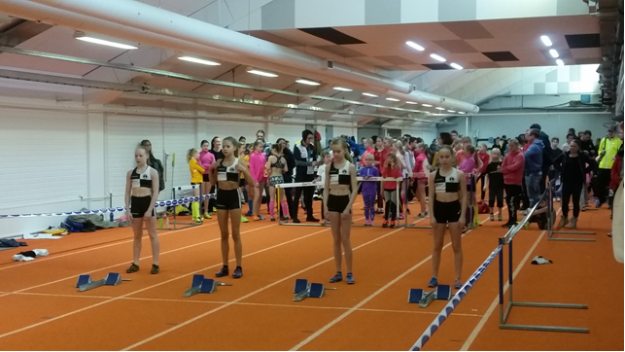
Tarmon sprintterityttöjä Lahden Pikajuoksucupissa (talvi 2016).

AIKUISTEN KILPAURHEILU JA HARRASTE

Seura pyrkii varmistamaan aikuistuville urheilijoille mahdollisuuden kehittyä edellytystensä mukaan tarjoamalla:
- toimivan valmennusjärjestelmän
- hyvät harjoitteluolosuhteet
- taloudellista tukea stipendin muodossa

Kilpaurheilu
Seuran kaikki ns. aikuisurheilijat ohjataan osallistumaan SM- ja pm-kisoihin. Aikuisurheilijoiden toivotaan osallistuvan kilpailujen järjestämiseen toimitsijoina.

Aikuisten yleisurheilukoulu
Aikuisten yleisurheilukoulu järjestetään kesäisin ja myös talvisin, jos ryhmään ilmoittautuu riittävästi urheilijoita. Yleisurheilukoulussa käydään läpi eri lajiryhmät. Yleisurheilukoulutoiminnan kautta lasten vanhempia pyritään saamaan myös aktiivisesti mukaan kentälle.

TIEDOTUSTOIMINTA

Sisäinen tiedottaminen
Seuran sisäisen tiedottamisen pääväylänä toimivat seuran nettisivut, sähköposti, Facebook ja Instagram. Seuran nettisivut löytyvät osoitteesta www.hameenlinnantarmo.sporttisaitti.com.
Tiedottamisvastuu on urheilutoiminnan päälliköllä (myös kriisiviestintä), mutta Facebook- ja Instagram-sisältöä tuottaa useampi henkilö yhteistyössä hänen kanssaan.

Ulkoinen tiedottaminen
Seuran toiminnasta kiinnostuneet saavat tietoa nettisivujen ja Facebookin kautta. Ulkoisen tiedottamisen väylänä ovat myös paikallislehdet, joissa tiedotamme säännöllisesti. Seura pitää erittäin tärkeänä medianäkyvyyttä ja positiivista julkisuuskuvaa. Tiedottamisella onkin suuri osuus markkinoinnissamme.

ARVIOINTI, KEHITTÄMINEN JA PALKITSEMINEN

Arviointi
Jaoston toimintaa arvioidaan seuraavilla tavoilla:
- Urheilukouluista pyydetään palaute vanhemmilta aina kauden päättyessä sähköisellä lomakkeella.
- Kaupunkimaratonista pyydetään palaute kilpailijoilta sähköisellä lomakkeella.
- Seuran nettisivuilla on ”palaute”-lomake, jota kannustetaan käyttämään.
Kaikki palaute vastaanotetaan mielellään toiminnan kehittämiseksi ja palautteen antajan niin halutessa siihen vastataan.

Kehittäminen
Seuran kehittäminen on jatkuva prosessi, jota toteutetaan yhteisissä kokouksissa, ideointipalavereissa ja Toimintakäsikirjaa päivittämällä.
Seura on osallistunut SUL:n seurakoulutuksiin ja johtokunnan jäsenet osallistuvat mielellään erilaisiin koulutuksiin.
Seura kehittää itsearviointijärjestelmää.

Palkitseminen

Seura palkitsee vuosittain urheilijat urheilullisen menestyksen perusteella pokaalein tai stipendein.
Vuosittaisessa palkitsemistilaisuudessa palkitaan:
- juniori- ja aikuisurheilijat
- seuran valmentajat ja ohjaajat
- seuran toimijat
- seuran yhteistyökumppanit

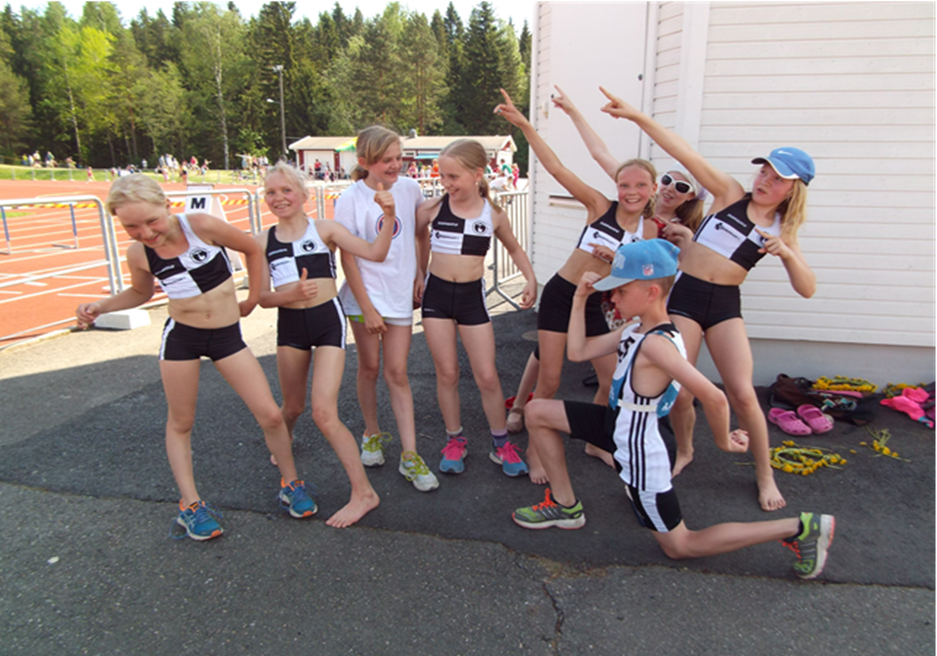
Hyvän yhteishengen kautta syntyvät parhaat tulokset, kuva sisulisäviesteistä 2014.

